 | 309540, Белгородская область., Старооскольский район, с. Незнамово, ул. Центральная 16а ИНН 3128126027, тел/факс (4725) 49-48-58, E-mail: 79103680674@ya.ru Сайт: http://delo7.ru  Телефон для бесплатного звонка по России 8-800-234-0-594

Коммерческое предложение

Бетоносмеситель БС-мини

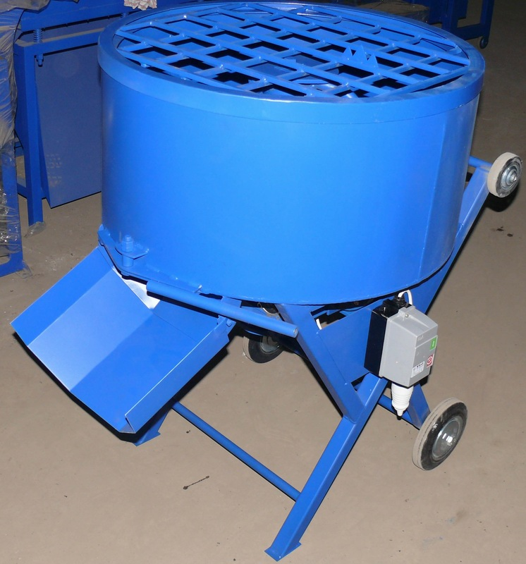
Бетоносмеситель (растворосмеситель) принудительного действия «БС-мини» предназначен для затворения растворов и бетонов при строительстве, как при малых объёмах работ не посредственно на строительных площадках, так и при мелко серийном производстве изделий из бетона.
Имея небольшую массу и колёсную базу удобен и мобилен при производстве различных работ. Принцип бетоносмесителя принудительного действия позволяет наиболее эффективно и однородно перемешивать различные растворы, за небольшое время (не менее 45 секунд) по сравнению с бетоносмесителями гравитационного типа (4-5 раз быстрее), что позволяет производить растворы высокого качества, различной степени удобоукладываемости (подвижные, жёсткие, сверх жёсткие).
Бетоносмеситель «БС-мини» имеет в своём комплекте съёмный лоток, что позволяет уменьшить работы связанные с перегрузкой раствора, а готовую смесь направлять прямо вместо заливки раствора или какой-либо ёмкости для раствора.
Принцип работы и преимущества конструкции бетоносмесителя «БС-мини»
Компоненты смеси загружаются через жёсткую решётку, которая позволяет устранить попадание крупных фракций в смеситель.
Смесительная часть имеет три лопатки, которые позволяю равномерно перемешать раствор.
Рабочий орган представляет из себя мотор и редуктор, передача выполнена ремнями, что обеспечивает плавность работы, компенсацию чрезмерных нагрузок и защитит силовые элементы от механических поломок. Приготовленная смесь выгружается через секторный затвор. И по съёмным лоткам перегружается к месту проведения работ или банку.

Модель | БС-мини 80 | БС-мини 120 | БС-мини 180
Общий объём бетоносмесителя, л | 80 | 120 | 180
Рабочий объём бетоносмесителя, л | 50 | 70 | 110
Производительность, до м³/в смену | 8 | 11,2 | 17,2
Производительность, до м³/час | 1 | 1,4 | 2,2
Напряжение питающей электросети | 220В/50Гц | 220В/50Гц//380В/50Гц | 380В/50Гц
Установленная мощность электропривода, кВт | 1,5 | 2,2 | 3
Обслуживающий персонал, человек | 1 | 1 | 1
Время цикла, мин | >2-3 | >2-3 | >2-3
Время замеса, сек | не менее 45 | не менее 45 | не менее 45
Циклов в час | не менее 20 | не менее 20 | не менее 20
Крупность наполнителя, мм | от 0 до 22 | от 0 до 22 | от 0 до 22
Характеристика смеси | подвижная, | подвижная, | подвижная,
Характеристика смеси | жесткая, | жесткая, | жесткая,
Характеристика смеси | сверхжесткая | сверхжесткая | сверхжесткая
Габаритные размеры, мм | 680×660×1150 | 780×760×1150 | 980×960×1150
Масса, кг | 100 | 130 | 140
Цена, руб | 76 800 | 78 000 | 91 200

Генеральный директор
ООО «ПРОММАШ» _________________________ Панков С. А.

